高泌乳大型牛をどうしたらよいか？

　日本はアメリカタイプの高泌乳大型化に向けた改良を進め、ホルスタイン牛の体重は1975年頃の1.5倍、個体乳量も2倍近くまで増えました。1日あたり乳量も多い牛では50〜60kgにまでなっています。しかしこの高泌乳化に伴って高額な飼料添加物や高品質粗飼料の給与が必要になり、それらの多くを輸入に依存しているために、円安や温暖化による価格高騰の影響を多く受けざるを得ないのは周知の事実です。

　さらに負のエネルギーバランス（NEB）の期間が徐々に延び、私が回っていた北東北や道東・道北では、ほとんどの農家のNEBは分娩後3〜4ヶ月継続していました。つまり分娩後3〜4ヶ月は飢えた期間が継続し、体を削って乳を出さざるを得なかったわけです。その結果として繁殖成績の低下があり、それが回り回って生産寿命短縮にも影響を及ぼしています。特別な飼料を使わないで日本で当たり前に入手できる飼料を用いてルーメン発酵主体で牛を飼う場合、1日乳量は35〜40kgが限界で、それを超えてしまうと、なんともなりません。

　宮城教育大の小林仁先生の仮説の図を示します。私もこの考え方と同じ認識を持っています。今までは牛の生理に見合った飼養管理や改良ではなく、生産性向上一辺倒の技術改良が行われてきたため、当然の帰結として繁殖成績が悪化し、平均寿命が短縮しています。

　エネルギー不足やストレスでなぜ繁殖成績が低下するかについては、私が講習会でよく示すスライドを示しました。牛は糖分を摂取してもルーメン微生物によって摂取されてしまい、牛の消化管から取り込まれる糖分はほとんどありません。そのため糖新生は牛が生命を維持する上で非常に重要な働きをするのですが、図の左側で下に一直線に下向きに動いている系が生命を守る系になります。そのような生体の危機的状態の時には下垂体から視床下部にネガティブフィードバックがかかるため、Gn-RH分泌が低下して繁殖成績は低下してしまいます。NEBが長期化したことによって生じる当たり前のことを大騒ぎして、ホルモン処置で何とかしようとしているのが、現在の乳牛の繁殖の状況です。

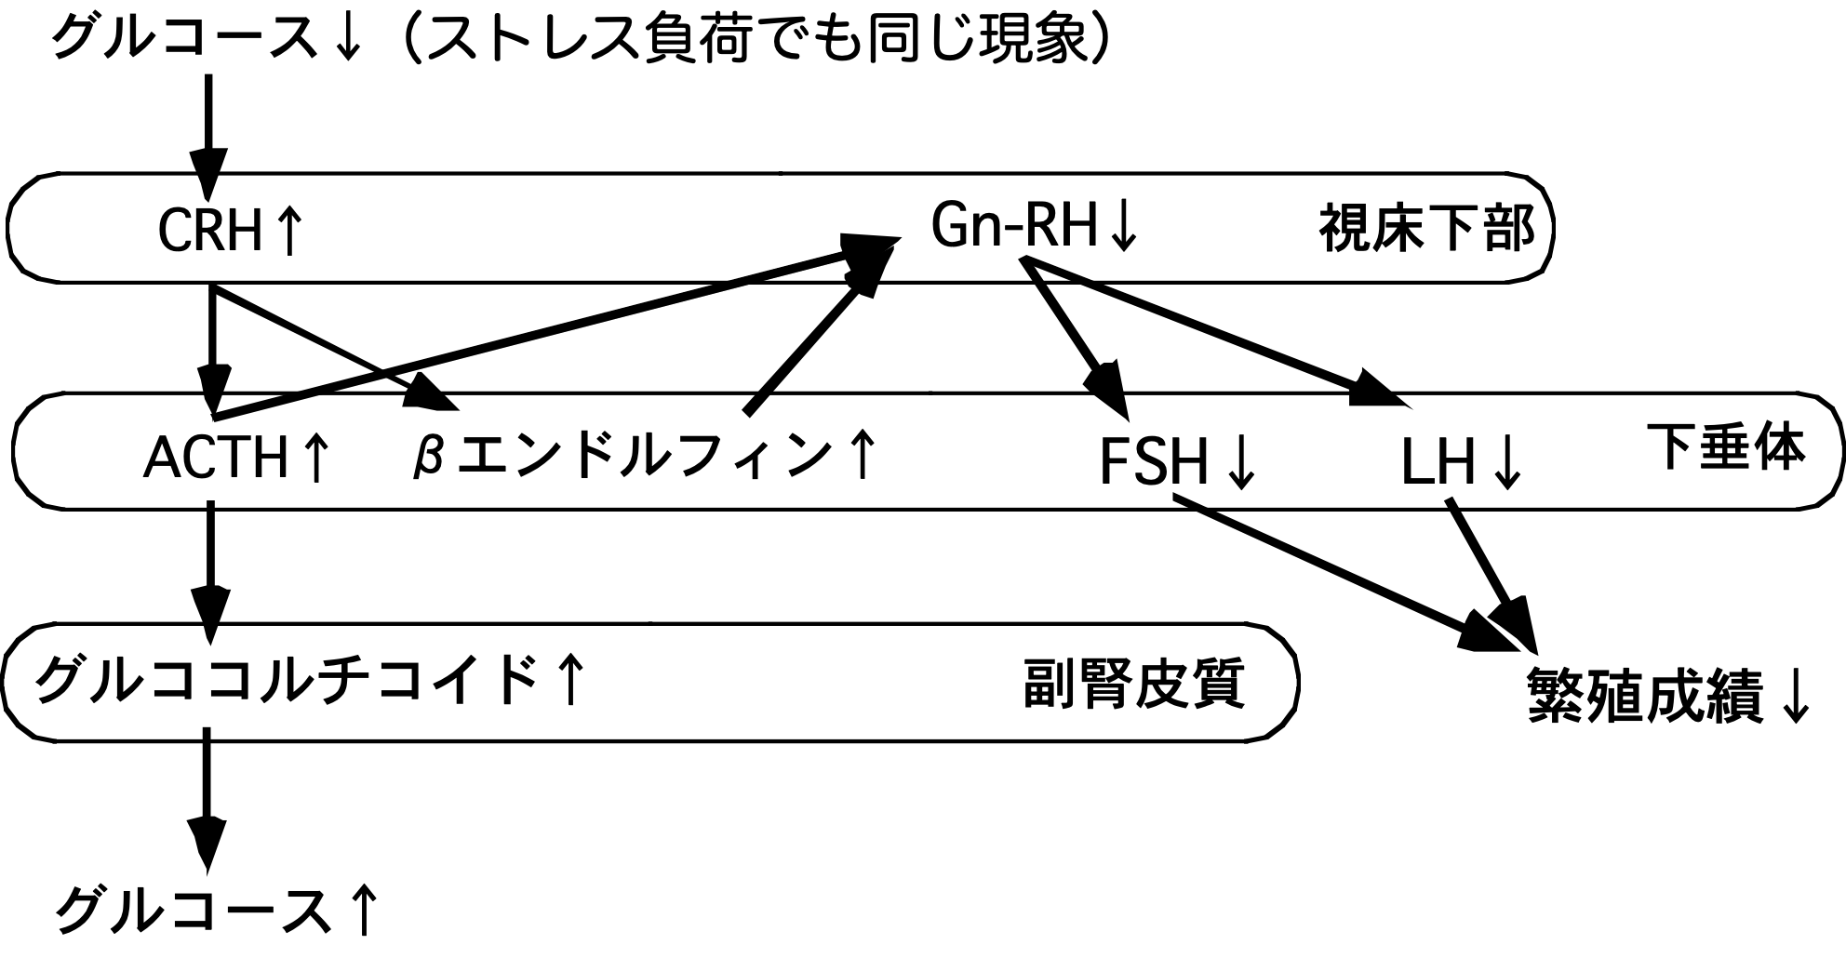

　このような飼養管理は、EUでは1970年代に比定されたアニマルマシーン的な飼い方そのものです。アニマルウェルフェアの世界的流れに大きく乗り遅れている日本でも、牛をアニマルマシーンとして扱う飼い方は、いずれ見直さなければならなくなります。

　ではどうしたらよいでしょうか？今の高泌乳牛を放牧したら命が保ちません。遺伝的改良（？）が進みすぎて、身を削って乳を出してしまうからです。輸入飼料の値下がりが期待できない今日、低品質粗飼料を中心としてどうやって牛を飼うかがポイントになってきます。そのときに活躍できるのがジャージー牛です。ジャージー牛は粗放的酪農に適した牛で、身体が小さい（450〜500kg）ため維持飼料が少なく、またホルスタインよりも体重あたりの食い込みがよいので、粗飼料主体の放牧に適応性が高いです。しかし国内にジャージー牛はたくさんいるわけではないので、なかなか入手できないと思います。

　そこでお勧めは、ホルスタインにジャージー精液を付けでF1を作ることです。以前に岩手大学でジャージーのオールシーズン放牧をやっていたときにこの交配をやってみたのですが、乳量はジャージー並しか出ませんが体は小さめで、濃厚な乳を出しました。ニュージーランドはホルスタインにジャージーを交配させて固定した種を主体とした放牧酪農を行っています。ジャージーの場合、雄が生まれると、小さくて肉量が取れないというどうしようもない現実があるのですが、ジャージーの放牧肥育肉がおいしいことは間違いありません。あとはマーケティング次第かと思います。

　酪農形態は地域によって差が生じることは当たり前です。自分の地域で生き残り戦略を構築するときに、放牧という選択肢を採る場合は、ホルスタインとジャージーの雑種というのも選択肢の一つかと思います。